Câu 1: Chuyển sơ đồ ERD thành các lược đồ CSDL
BENHNHAN (MaBN, TenBN)
TOATHUOC ( MaToa, NgayKeToan, LoiDan, MaBN)
CT ( MaToa, MaThuoc, SoNgayDung, SoLuongKe)
DANHSACHTHUOC ( MaThuoc, TenThuoc, DuongDung)

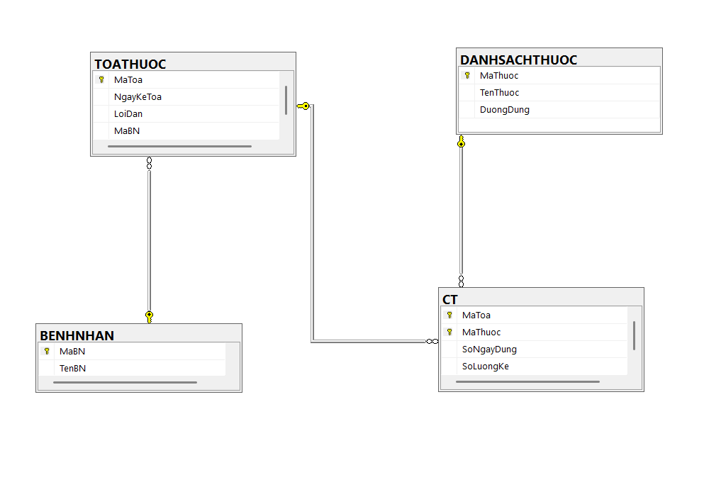
Câu 2: Vẽ sơ đồ Class để xây dựng phần mềm quản lý theo cấu trúc dữ liệu trên(6đ)
